**DESENVOLVIMENTO DE UMA FERRAMENTA PARA A SISTEMATIZAÇÃO DO PROCESSO DE ESTUDO BIBLIOMÉTRICO**

**Resumo**

Com este trabalho apresenta-se uma ferramenta desenvolvida utilizando-se o *Microsoft Excel*® para a sistematização e automatização do processo de estudo bibliométrico. O *Workbook* apresenta gráficos e quadros com registros bibliométricos coletados pelos pesquisadores na plataforma *Web of Science.* A ferramenta pode ser utilizada tanto por pesquisadores iniciantes quanto pelos mais experientes. Trata-se de um conjunto de materiais de domínio público com acesso irrestrito que possuem como principal objetivo apoiar os pesquisadores de todas as áreas acadêmicas na elaboração de estudos bibliométricos sem custos e de forma bastante ágil. A simplicidade e versatilidade, torna-a uma ferramenta bastante flexível em estudos bibliométricos, ou em revisões sistemáticas de literatura, como fase preliminar para a construção do referencial teórico de Trabalhos de Conclusão de Curso, Dissertações de Mestrado, Teses de Doutorado e artigos científicos.

**Palavras-Chave**: Estudo Bibliométrico, Sistematização.

**DEVELOPMENT OF A TOOL FOR SYSTEMATIZING THE BIBLIOMETRIC STUDY PROCESS**

**Abstract**

This study presents a tool developed using Microsoft Excel® for the systematization and automation of the bibliometric study process. The *Workbook* presents charts and tables with bibliometric records collected by the researchers on the Web of Science platform. The tool can be used by both novice and experienced researchers. It is a set of public domain materials with unrestricted access that have as main objective to support the researchers of all the academic areas in the elaboration of bibliometric studies without cost and of very agile form. The simplicity and versatility makes it a very flexible tool in bibliometric studies, or in systematic reviews of literature, as a preliminary stage for the construction of the theoretical reference of Conclusion Works, Master Dissertations, Doctoral Theses and scientific articles.

**Keywords**: Bibliometric Study, Systematization.

# Introdução

Estudos bibliométricos têm sido amplamente utilizados para a analise da produção científica e tendências de pesquisas em muitos ramos de estudo (Fahimnia, Sarkis, & Davarzani, 2015). Utilizado por pesquisadores, o estudo bibliométrico tem se mostrado uma maneira eficaz para se analisar como está a produção intelectual sobre um ou diversos temas; sua utilização é uma prática frequente nas pesquisas em vários campos da ciência para melhorar o entendimento sobre determinados temas, identificar tendências para pesquisas futuras, associar registros e identificar autores e publicações relevantes.

Para Pritchard (1969), a bibliometria é a aplicação de métodos matemáticos e estatísticos a livros, artigos acadêmicos e outros meios de comunicação. A aplicação desse tipo de método permite a análise por diferentes dimensões da produção intelectual acerca da temática que se pretende estudar e entender a relevância para produção científica e pesquisa acadêmica. A interpretação de estudos bibliométricos de livros e periódicos, pode dar visibilidade aos processos de comunicação escrita demonstrando os movimentos históricos e o curso do desenvolvimento de uma disciplina por meio dos resultados estatísticos e análise das várias facetas de comunicação (Pritchard, 1969).

Van Leeuwen (2006) apresentou uma versão mais moderna, definindo a análise bibliométrica como o campo da ciência que lida com o desenvolvimento, aplicação de medidas e indicadores quantitativos para a ciência e tecnologia baseados em informações bibliográficas. Konur (2011) ressalta que a análise bibliométrica pode ser descrita como um dos métodos mais utilizados para avaliar e examinar o desenvolvimento de pesquisas e o desempenho de periódicos, acadêmicos, universidades, países e campos de pesquisa. Este tipo de análise permite a identificação de estruturas e padrões significativos e oferece vantagens objetivas para a pesquisa acadêmica (Granados, Hlupic, Coakes, & Mohamed, 2011).

Por se tratar de um tema tão relevante para a pesquisa acadêmica, muitos pesquisadores buscam organizar e sistematizar seus estudos bibliométricos utilizado as etapas de organização de informações sugeridas por meio três leis bibliométricas: a lei de **Zipf**, a lei de **Lotka** e a lei de **Bradford** (Guedes, & Borschiver, 2005).

A Lei de Zipf ou Lei do Mínimo Esforço baseia-se em medir a frequência de ocorrências das palavras em um conjunto de textos, gerando uma lista ordenada de termos de uma determinada disciplina ou assunto (Guedes, & Borschiver, 2005).

A Lei de Lotka (1926) ou Lei do Quadrado Inverso propõe que um número restrito de pesquisadores produz muito em uma determinada área de conhecimento, enquanto um grande volume de pesquisadores produz pouco. Lotka estudou os autores presentes no Chemical Abstracts, entre 1909 e 1916, e identificou que grande parte da produção científica é produzida por poucos autores. A produção deste número reduzido de autores se iguala em quantidade ao desempenho de muitos autores que possuem baixo volume de publicação. Nesta concepção, a Lei estabelece que um campo seja mais produtivo, quanto mais artigos seus autores produzirem no decorrer da carreira (Guedes, & Borschiver, 2005).

A Lei de Bradford ou Lei da Dispersão, incide sobre conjunto de periódicos e surgiu de pesquisas médicas conduzidas por Hill Bradford e outros médicos do conselho de pesquisas médicas americano. O objetivo do estudo era a de identificar a extensão de publicação de artigos científicos de um assunto específico, em revistas especializadas daquele tema. Os dados coletados mostraram a existência de um pequeno núcleo de periódicos que aborda o assunto de maneira mais extensiva, e uma vasta região periférica dividida em zonas. Nestas zonas observa-se o aumento do número de periódicos que reduzem a produtividade de publicação de artigos do respectivo assunto (Bogaert, Rousseau, & Van Hecke, 2000).

Assim, a Lei de Bradford possibilita estimar o grau de relevância de periódicos que atuam em áreas do conhecimento específicas. Periódicos com maior publicação de artigos sobre determinado assunto tendem a estabelecer um núcleo supostamente de qualidade superior e maior relevância nesta área do conhecimento. Segundo esse princípio, os artigos iniciais de um determinado assunto são submetidos a um número restrito de periódicos. A aceitação e publicação destes artigos incentivam outros autores deste assunto a encaminhar seus artigos para estes periódicos (Granados et al., 2011).

Isto posto, o objetivo deste trabalho é apresentar um *Workbook* quefoi desenvolvido como ferramenta de apoio ao pesquisador utilizando o *Microsoft Excel*® que sistematiza e automatiza o estudo bibliométrico com as etapas de organização de informações sugeridas pelas leis bibliométricas: a lei de **Zipf**, a lei de **Lotka** e a lei de **Bradford**.

Como complemento, foram elaborados materiais adicionais para entendimento do funcionamento e formas de uso do *Workbook*. O material aqui apresentado está publicado no site <https://theanswerisfortytwo.org/>. Neste site é possível fazer o *download* dos arquivos necessários para o uso, inclusive exemplos. Futuramente, pretende-se disponibilizar um vídeo com as instruções de uso e a explicação detalhada do conteúdo disponibilizado.

# Procedimentos Metodológicos

Nesta seção estão descritas todas as etapas e processos que devem ser executados para utilização da ferramenta desenvolvida para a sistematização do processo de estudo bibliométrico.

A ferramenta foi desenvolvida utilizando-se o *Microsoft Excel*® 2016 64 bits com a capacidade de processar um, dois ou até três temas *(keywords*), independentemente da quantidade de arquivos gerados na plataforma, como resultado de uma procura. Todas as lógicas foram desenvolvidas por meio da codificação em linguagem VBA (Visual Basic for Applications) da *Microsoft*. Em alguns casos de uso, a versão do office do pesquisador pode não ser compatível com a versão da planilha.

As logicas desenvolvidas por meio da codificação em linguagem VBA possuem quatro grandes pilares:

1. Lógicas para saneamento e enriquecimento dos dados: esse conjunto de *scripts* é responsável pelo *upload* dos arquivos gerados no *Web of Science*, criação e organização da base de dados e geração de novos campos para serem consumidos nas etapas seguintes da sistematização.
2. Lógicas para geração dos gráficos: esse agrupamento prepara os gráficos para consumir os dados da base gerada na primeira etapa, são executadas atividades de configuração de filtros e ordenação dos dados.
3. Lógicas para geração dos quadros: esse bloco separa apenas os campos relevantes para as análises e ordena os registros de acordo o objetivo do quadro.
4. Lógicas auxiliares: além do conjunto lógico ligado diretamente para a elaboração das análises, os *scripts* auxiliares são responsáveis por automatizações gerais, como por exemplo a deleção da base de dados, as conexões dos botões das telas e escolha das abas que devem ou não ser exibidas.

## Definição dos Termos de Busca

O termo de busca ou *Keyword* tem por objetivo identificar os trabalhos indexados que foram publicados e estão disponíveis em uma determinada base. A solução apresentada neste estudo funciona para buscas na plataforma “*Web of Science*”. A escolha desta base deveu-se ao fato de ser uma base acreditada e bastante completa. Ressalta-se que cada base retorna um arquivo com campos e conteúdo que diferem muito umas das outras, motivo pelo qual a solução apresentada contempla apenas a plataforma “*Web of Science*”.

Por exemplo, caso o pesquisador queira realizar um estudo que envolva a tecnologia *blockchain*, a criptomoeda *bitcoin* e as relações econômicas dessas temáticas com a escola austríaca de economia, nesse caso os termos de busca seriam definidos da seguinte forma: “*Bitcoin*”, “Escola Austríaca” ou “*Austrian School*” e “*Blockchain*”. A busca pode ser feita por título, autor, ano de publicação, etc.

## Acessando A Plataforma *Web of Science*

Apresenta-se a seguir, um conjunto de etapas, que devem ser realizadas para o acesso à plataforma *Web of Science*. Para a realização do primeiro passo, utilize a Internet e Acesse o link: <http://www.periodicos.capes.gov.br/>. Após acessar o link, siga os procedimentos indicados a seguir.

Quando acessar o link, irá aparecer uma mensagem sobre a forma que o portal identifica os usuários, clique em “**Fechar**” (Figura 1).

Figura 1: Aviso de acesso *Web of Science*

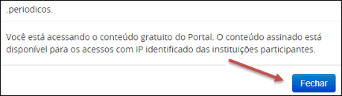

Na sequência, é preciso selecionar o menu de bases de dados, clicando em “**Base**”, na janela apresentada (Figura 2).

Figura 2: Seleção da base de dados

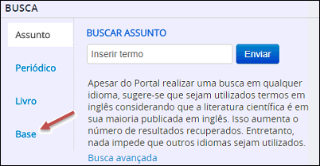

Digite “***Web of Science* / Coleção Principal**” na busca por bases do portal Capes e então clique em “**Enviar**” (Figura 3).

Figura 3: Busca pela base "*Web of Science* / Coleção Principal”

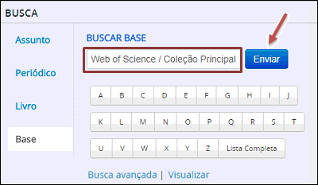

Ao acessar a base do *Web of Science* pelo portal Capes, o sistema irá solicitar suas credenciais. Digite suas credenciais (Figura 4).

Figura 4: Autenticação

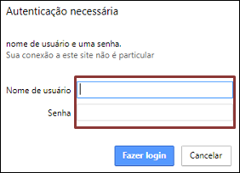

Uma vez que suas credenciais foram verificadas, o sistema irá retornar o link para acesso a coleção principal do *Web of Science*, então clique em “***Web of Science* / Coleção Principal**” como indicado na Figura 5.

Figura 5: Seleção da base "*Web of Science* / Coleção Principal”

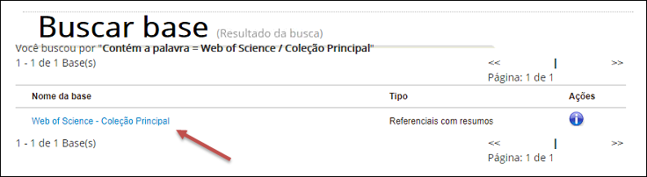

Após acessar o link, uma nova aba irá abrir no navegador com a tela de consulta do *Web of Science,* conforme a Figura 6.

Figura 6: Tela de consulta *Web of Science*

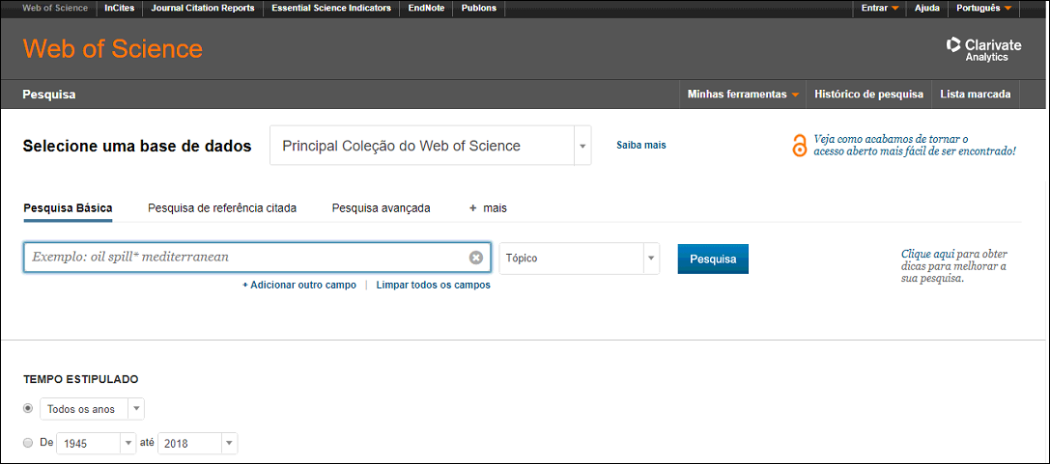

## Consulta na plataforma *Web of Science*

Na plataforma *Web of Science* existem diversas maneiras de realizar as consultas com diferentes filtros e informações, a regra de busca fica a critério do pesquisador. Para os pesquisadores iniciantes, recomenda-se que esse ponto seja alinhado com o professor orientador.

Para efeito de exemplo, a busca será efetuada pelas palavras-chave definidas anteriormente na seção 2, nos títulos das publicações e sem filtros conforme apresentado na Figura 7. A palavra chave escolhida deve ser preenchida. Neste exemplo utilizou-se a palavra-chave “Austrian School”. Após inserir o termo de busca de sua pesquisa e configurar os filtros, clicar em “Pesquisar”.

Figura 7: Busca pela palavra chave "Austrian School"

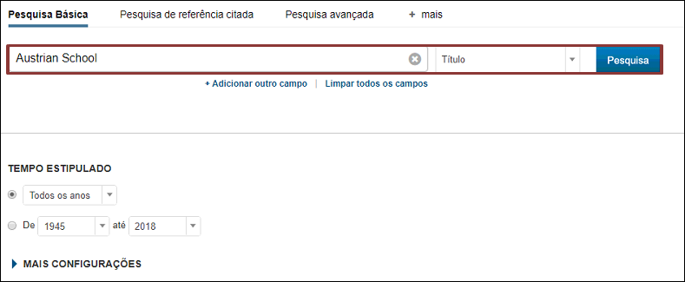

Nos resultados da busca, a plataforma irá retornar todos os registros disponíveis na base conforme apresenta a Figura 8.

Figura 8: Resultado da busca

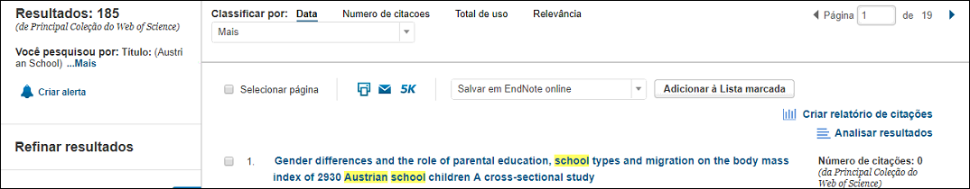

Após a consulta, é possível aplicar novos filtros, verificar a quantidade de registros e realizar a exportação dos arquivos com as principais informações bibliométricas dos trabalhos, tais como: título, autores, ano e local de publicação (entre outras). Esses arquivos vão ser utilizados pela ferramenta desenvolvida para a sistematização do processo de estudo bibliométrico de apoio para análise bibliométrica.

## Exportação dos registros para arquivo

Para salvar os arquivos com os resultados da busca realizada é recomendado que sejam criadas pastas separadas no próprio microcomputador para melhor organização dos documentos conforme exemplo a seguir (Figura 9).

Figura 9: Estrutura modelo de pastas

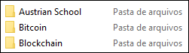

Após estruturar o conjunto de pastas, retornar para os resultados da busca na plataforma e então clicar na lista de opções para salvar os arquivos, conforme apresentado na Figura 10.

Figura 10: Tela para download dos arquivos

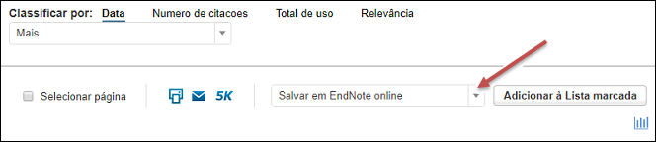

Após clicar na seta indicada na Figura 10, irá aparecer uma caixa de seleção com as opções de formatos para download dos arquivos, escolha a opção “Salvar em outros formatos de arquivo”, conforme indicado na Figura 11.

Figura 11: Caixa de seleção *Web of Science*

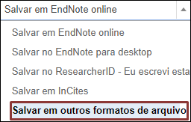

Após selecionar o formato do *download*, na tela seguinte é preciso selecionar número de registros que devem compor o arquivo gerado. No exemplo utilizado, o total de registros é 185, então foi realizado o *download* do registro 1 ao 185.

Na opção “Gravar conteúdo” selecionar “Registro completo e Referências citadas”. Na opção “Formato de arquivo” selecione “Separado por tabulações (Win, UTF-8)” e clicar em “Enviar” conforme indicado na Figura 12.

Figura 12: Configuração de envio do arquivo

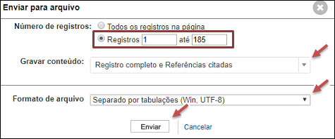

Após o processamento dos dados pela plataforma, na próxima tela, selecionar a pasta correspondente ao termo de busca consultado, atribuindo um nome ao arquivo e clicar em “Salvar”.

Figura 13: Seleção de pasta para download

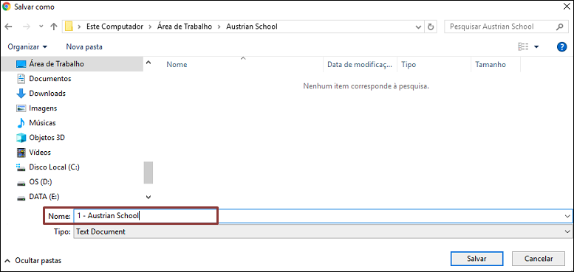

Dependendo do contrato da instituição do pesquisador com a plataforma *Web of Science*, há uma limitação de até 500 registros por arquivo para *download*, neste caso, quando uma consulta gerar mais de 500 registros, é preciso gerar múltiplos arquivos com 500 registros cada, de acordo com o exemplo indicado na Figura 14.

Figura 14: Configuração de envio do arquivo de 1 a 500 registros

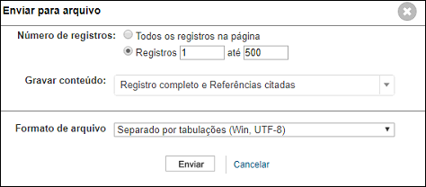

Para gerar um novo arquivo os registros de 501 a 1000, repetir todos os passos desde a tela para *download* dos arquivos indicada na Figura 10 até a Figura 14, nesta, com os registros de 501 a 1000 conforme indicado na Figura 15. Repetir esses passos até ter baixado todos os registros da consulta.

Figura 15: Configuração de envio do arquivo de 501 a 1000 registros

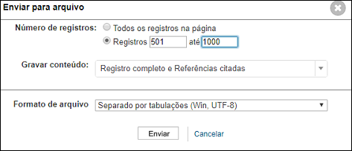

## *Upload* dos Arquivos para Planilha

Ao final das consultas e *downloads* na plataforma, abrir o *Workbook* que possui a sistematização dos processos para estudo bibliométrico e clicar em “Carregar Arquivos” conforme indicado na Figura 16, caso o *Workbook* já possua dados, antes de carregar os arquivos clicar em “Deletar base”.

Figura 16: Carga de registros

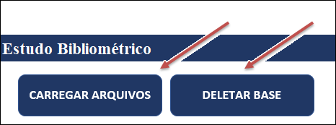

Na próxima tela, insirir o termo de busca utilizado para o arquivo que se pretende carregar e clicar em “Ok” (Figura 17).

Figura 17: Termo de busca para o *Workbook*

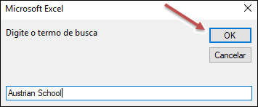

Então, selecionar o(s) arquivo(s) que corresponde ao termo de busca inserido e clicar em “Abrir” (Figura 18).

Figura 18: Seleção do arquivo com registros

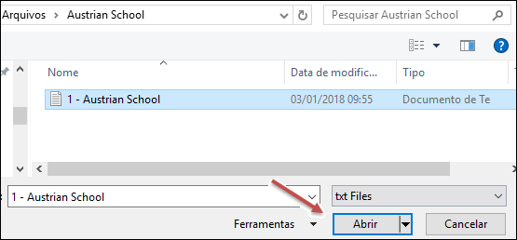

Após o processamento, a planilha vai retornar a quantidade de registros que foram carregados para análise, clicar em “Ok” (Figura 19).

Figura 19: Registros carregados

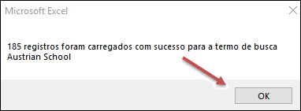

Após o primeiro processamento, as abas relativas ao termo de busca vão ser habilitadas a apresentadas no menu principal conforme indicado na Figura 20.

Figura 20: Menu principal com uma palavra chave

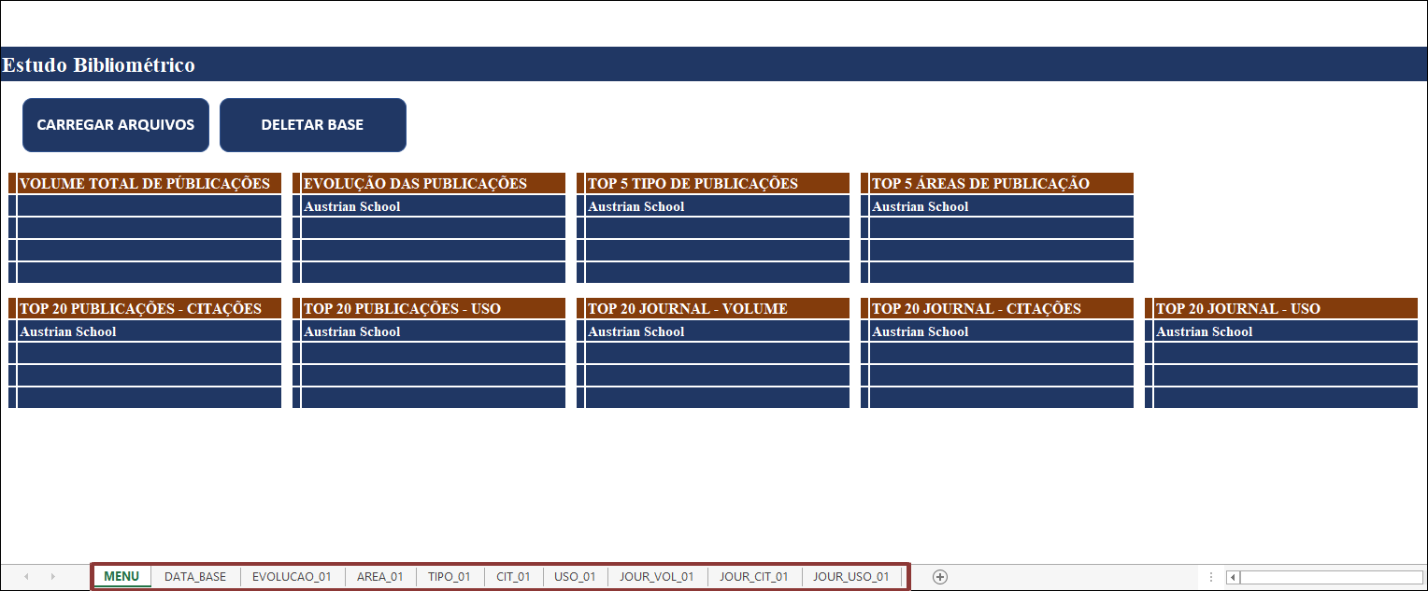

Para realizar a carga do próximo tema, basta repetir o processo descrito entre as seções 2.3 a 2.5. Após a realização das cargas, as demais abas relativas aos outros temas e as abas que utilizam mais de um dos temas também vão ser habilitadas. A Figura 21 apresenta o resultado já com os temas “*Bitcoin*” e “*Blockchain*”.

Figura 21: Menu principal com três palavra chave

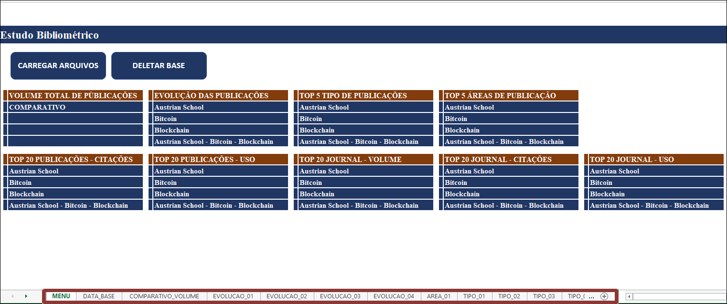

Ao final desta etapa, todos os dados foram carregados, processados e estão disponíveis para análise do pesquisador. Ressalta-se que o *Workbook* possui capacidade para tratar até três temas na mesma análise.

## Navegação e Formatação

Na aba “MENU”, é possível navegar por todas outras abas que apresentam as análises. Por exemplo, para acessar o relatório com as 20 publicações mais citadas para o termo de busca “Bitcoin” basta clicar na célula correspondente, conforme exemploapresentado na Figura 22.

Figura 22: Top 20 publicações

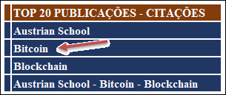

Não há bloqueio no *Workbook*, formatações são permitidas desde que não se excluam linhas e colunas que podem afetar o funcionamento do processamento dos registros em futuras cargas de arquivos.

Por exemplo, o gráfico apresentado na Figura 23 exibe as 5 áreas de publicações que concentram o maior volume de registro. Dependendo da resolução de tela utilizada, é possível que seja preciso realizar um ajuste nas dimensões do gráfico.

Figura 23: Top 5 áreas de publicação sem ajuste

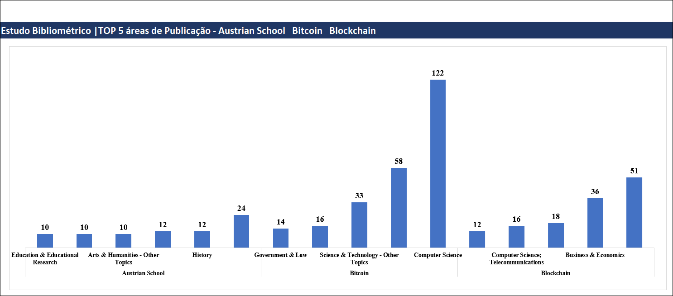

Após o ajuste, as descrições de cada uma das colunas passam a ficar mais legíveis conforme indicado na Figura 24.

Figura 24: Top 5 áreas de publicação com ajuste

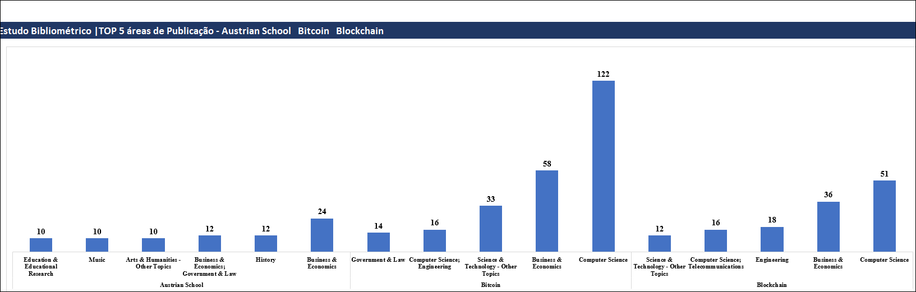

# Resumo das Análises

No total, o *Workbook* possui 35 abas disponíveis para análise. Nesta seção estão descritos os principais grupos de análise e um exemplo de gráfico ou quadro de cada um dos grupos utilizados para consulta.

## Aba “MENU”

Na aba “**MENU**” as análises estão agrupadas por assunto para melhor organização, conforme indicado na Figura 25.

Figura 25: Aba “MENU”

## Volume Total de Publicações

Este grupo exibe de forma gráfica a comparação sobre o volume total de registros de cada um dos temas, conforme exemplificado na Figura 26.

Figura 26: Volume Total de Publicações

## Evolução das Publicações

Este grupo demonstra de maneira gráfica a evolução do volume de publicações por anos e décadas, conforme indicado na Figura 27.

Figura 27: Evolução das Publicações

## Top 5 Tipos de Publicações

Este grupo exibe os cinco tipos de publicações (por tema), que concentram a maior quantidade de registros, conforme indica a Figura 28.

Figura 28: Top 5 Tipos de Publicações

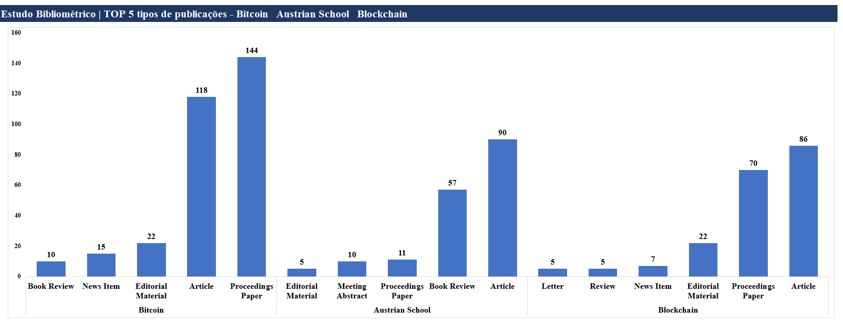

## Top 5 Áreas de Publicações

Este grupo exibe as cinco áreas de publicações (por tema) que concentram a maior quantidade de registros, conforme indicado na Figura 29.

Figura 29: Top 5 Áreas de Publicações

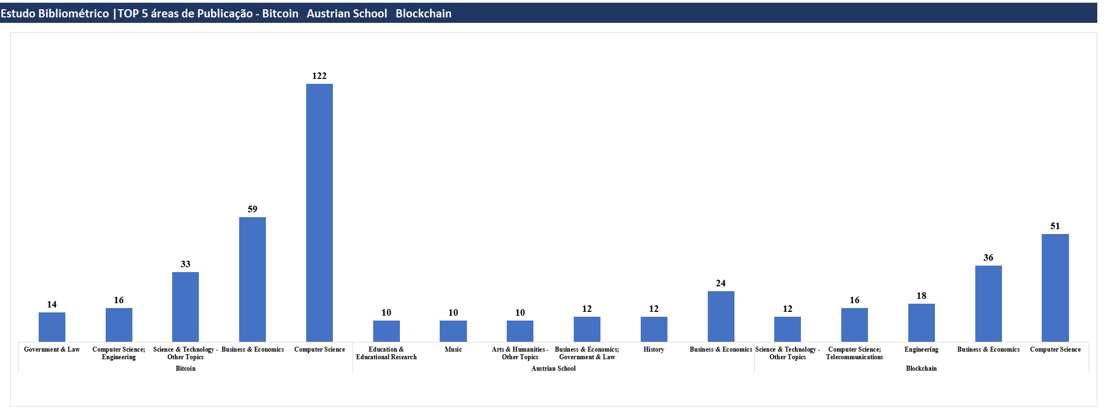

## Top 20 Publicações – Citações

Este grupo exibe o *ranking* das publicações mais citadas, conforme apresentado na Figura 30.

Figura 30: Top 20 Publicações – Citações

## Top 20 Publicações – Uso

Este grupo exibe o ranking das publicações mais utilizadas com base nas definições do *Web of Science* conforme indicado na Figura 31.

Figura 31: Top 20 Publicações – Uso

## Top 20 Journal – Volume de Publicações

Este grupo exibe o ranking dos Journals com maior volume de publicações de acordo com a Figura 32.

Figura 32: Top 20 Journals – Volume de Publicações

## Top 20 Journal – Citações

Este grupo exibe o *ranking* dos *Journals* com maior volume de citações conforme indicado na Figura 33.

Figura 33: Top 20 Journals – Citações

## Top 20 Journal – Uso

Este grupo exibe o ranking dos Journals com maior volume de utilizações com base nas definições do *Web of Science* de acordo com a Figura 34.

Figura 34: Top 20 Journals – Uso

# Considerações Finais

Este trabalho foi elaborado, com a principal proposta de apresentar um *Workbook* que foi desenvolvido como ferramenta de apoio para os pesquisadores, a qual, além de sistematizar, também automatiza boa parte das atividades e processos de um estudo bibliométrico.

O *Workbook* apresenta gráficos e quadros contendo informações úteis como o volume total das produções, evolução, tipos, áreas, quantidade de citações, e volume de utilizações das publicações. Também são apresentados os Journals com maior volume de publicações, maior volume de citações e com maior volume de utilizações com base nos registros bibliométricos da base *Web of Science*.

A ferramenta apresentada neste estudo pode ser utilizada tanto por pesquisadores iniciantes quanto pelos mais experientes. Trata-se de um conjunto de materiais de domínio público com acesso irrestrito que possuem como principal objetivo apoiar os pesquisadores de todas as áreas acadêmicas sem custos.

Metodologicamente, a contribuição da pesquisa concentra-se no material apresentado, que possibilita aos pesquisadores mais velocidade preparo e condução de suas pesquisas. A simplicidade e versatilidade, torna-a uma ferramenta bastante útil e flexível em estudos bibliométricos, em revisões sistemáticas de literatura, ou ensaios teóricos. Também tem utilidade como fase preliminar para a construção do referencial teórico de Projetos de Pesquisa, Trabalhos de Conclusão de Curso, Dissertações de Mestrado, Teses de Doutorado e Artigos Científicos.

Como limitações do estudo, salienta-se a escolha da base de dados *Web of Science* como única estrutura compatível sem tratamento prévio para uso do *Workbook*. Contudo, os pesquisadores mais experientes podem ajustar arquivos coletados de outras bases para ter a mesma estrutura informacional do *Web of Science* e também os utilizar no *Workbook*.

# Referências

Bogaert, J., Rousseau, R., & Van Hecke, P. (2000). Percolation as a model for informetric distributions: Fragment size distribution characterised by Bradford curves. *Scientometrics*, *47*(2), 195–206. doi:10.1023/A:1005678707987

Fahimnia, B., Sarkis, J., & Davarzani, H. (2015). Green supply chain management: A review and bibliometric analysis. *International Journal of Production Economics*, *162*, 101–114. doi:10.1016/j.ijpe.2015.01.003

Granados, M. L., Hlupic, V., Coakes, E., & Mohamed, S. (2011). Social enterprise and social entrepreneurship research and theory A bibliometric analysis from 1991 to 2010. *Social Enterprise Journal Iss Social Enterprise Journal Iss Janusz Bojarski Journal of Financial Crime*, *7*(2), 198–218. doi:10.1108/17508611111182368

Guedes, V. L. S., & Borschiver, S. (2005). Bibliometria : Uma Ferramenta Estatística para a Gestão da Informação e do Conhecimento, em Sistemas de Informação, de Comunicação e de Avaliação Científica e Tecnológica. *CINFORM - Encontro Nacional de Ciência Da Informação*, 1–18. Retrieved from http://dici.ibict.br/archive/00000508/01/VaniaLSGuedes.pdf

Konur, O. (2011). The scientometric evaluation of the research on the algae and bio-energy. *Applied Energy*, *88*(10), 3532–3540. doi:10.1016/j.apenergy.2010.12.059

Pritchard, A. (1969). Statistical Bibliography or Bibliometrics. *Journal of Documentation*, *25*(4), 348–349.

Van Leeuwen, T. (2006). *Descriptive Versus Evaluative Bibliometrics*. *Handbook of Quantitative Science and Technology Research*. doi:10.1007/1-4020-2755-9_17